# Bài 11: Ôn tập chương 3 trang 50

**Giải Hóa 12 Bài 11: Ôn tập chương 3**  
**II. Luyện tập**  
**Câu hỏi 1 trang 50 Hóa học 12**: Trong các đồng phân cấu tạo của các amine có công thức C3H9N, số amine bậc hai là  
A. 0. B. 1.  
C. 2. D. 3.  
**Lời giải:**  
Số amine bậc hai của amine có công thức C3H9N:  
 CH3 – CH2 – NH – CH3  
→ Chọn **B**.  
**Câu hỏi 2 trang 50 Hóa học 12**: Cho các phát biểu sau:  
(1) Dung dịch ethylamine và dung dịch aniline đều làm xanh giấy quỳ tím.  
(2) Nhỏ từ từ đến dư dung dịch methylamine vào dung dịch copper(II) sulfate, ban đầu thấy xuất hiện kết tủa màu xanh nhạt, sau đó kết tủa tan tạo thành dung dịch màu xanh lam.  
(3) Cho dung dịch methylamine vào ống nghiệm đựng dung dịch iron(III) chloride thấy xuất hiện kết tủa nâu đỏ.  
(4) Nhỏ vài giọt dung dịch aniline vào ống nghiệm đựng nước bromine thấy xuất hiện kết tủa trắng.  
Số phát biểu đúng là  
A. 1. B. 2.   
C. 3. D. 4.  
**Lời giải:**  
- Phát biểu (1) sai vì ethylamine làm quỳ tím hóa xanh, nhưng aniline không làm xanh quỳ tím.  
- Phát biểu (2) đúng:  
+ Methylamine phản ứng với copper (II) sulfate tạo kết tủa copper (II) hydroxide màu xanh lam.  
2CH3NH2+2H2O+CuSO4→(CH3NH3)2SO4+Cu(OH)2↓2CH_(3)NH_(2)+2H_(2)O+CuSO_(4)→(CH_(3)NH_(3))_(2)SO_(4)+Cu(OH)_(2)↓  
+ Dung dịch methylamine hoà tan được kết tủa Cu(OH)2, tạo thành dung dịch có màu xanh lam là phức chất của methylamine với Cu2+.  
4CH3NH2+Cu(OH)2→[Cu(CH3NH2)4](OH)24CH_(3)NH_(2)+Cu(OH)_(2)→[Cu(CH_(3)NH_(2))_(4)](OH)_(2)  
- Phát biểu (3) đúng: Phản ứng giữa methyl amine và iron (III) chloride sinh ra kết tủa Fe(OH)3 có màu nâu đỏ.  
3CH3NH2+3H2O+FeCl3→3CH3NH3Cl+Fe(OH)33CH_(3)NH_(2)+3H_(2)O+FeCl_(3)→3CH_(3)NH_(3)Cl+Fe(OH)_(3)  
- Phát biểu (4) đúng: Phản ứng giữa bromine và aniline sinh ra kết tủa trắng là 2,4,6-tribromoaniline.  
 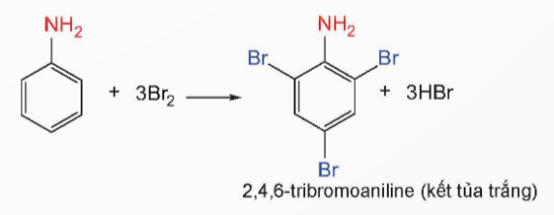  
→ Chọn **C**.  
**Câu hỏi 3 trang 50 Hóa học 12**: Phát biểu nào sau đây không đúng?  
A. Thuỷ phân hoàn toàn polypeptide thu được các phân tử a-amino acid.  
B. Protein tác dụng với Cu(OH)2 trong môi trường kiềm tạo dung dịch màu xanh lam.  
C. Protein có thể bị đông tụ dưới tác dụng của nhiệt, acid hoặc base.  
D. Protein tác dụng với dung dịch nitric acid đặc tạo thành sản phẩm rắn có màu vàng.  
**Lời giải:**  
Phát biểu không đúng là B.  
Protein tác dụng với Cu(OH)2 trong môi trường kiềm tạo dung dịch màu tím đặc trưng (phản ứng màu buret).  
→ Chọn **B**.  
**Câu hỏi 4 trang 50 Hóa học 12**: Viết phương trình hoá học của các phản ứng xảy ra khi cho:  
(a) dung dịch aniline vào dung dịch HCl.  
(b) dung dịch alanine vào dung dịch HCl.  
(c) dung dịch Gly-Ala vào dung dịch NaOH dư, đun nóng.  
**Lời giải:**  
a) C6H5NH2+HCl→C6H5NH3ClC_(6)H_(5)NH_(2)+HCl→C_(6)H_(5)NH_(3)Cl  
b) H2NCH(CH3)COOH + HCl → ClH3NCH(CH3)COOH  
c) 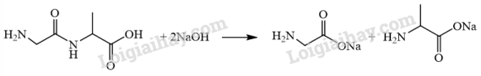  
**Câu hỏi 5 trang 50 Hóa học 12**: Thuỷ phân không hoàn toàn tetrapeptide Ala-Gly-Glu-Val thì có thể thu được các dipeptide và tripeptide nào?  
**Lời giải:**  
Thuỷ phân không hoàn toàn tetrapeptide Ala-Gly-Glu-Val thì có thể thu được:  
+ Dipeptide: Ala-Gly; Gly-Glu; Glu-Val.  
+ Tripeptide: Ala-Gly-Glu; Gly-Glu-Val.  
**Xem thêm các bài giải bài tập sgk Hóa học 12 Kết nối tri thức hay, chi tiết khác:**  
Bài 9: Amino acid và peptide  
Bài 10: Protein và enzyme  
Bài 12: Đại cương về polymer  
Bài 13: Vật liệu polymer  
Bài 14: Ôn tập chương 4